Использование игровых технологий в практике учителя-логопеда
Бибикова Е.Н.

Познавательная потребность детей с нарушениями речи часто бывает сниженной, познавательный интерес носит преимущественно эмоциональный характер и не отличается стойкостью. Это, безусловно, затрудняет процесс коррекции речевых нарушений: обучающиеся неохотно посещают занятия, иногда демонстрируют негативизм, быстро истощаются и утрачивают активность. Рецепт преодоления подобных трудностей известен: детям должно быть интересно, дети должны быть успешны. А что поддерживает интерес к занятию? Конечно же игра.
Наша «Начальная школа – детский сад» - это два структурных подразделения, расположенных в одном здании, имеет одно помещение для логопедических занятий. Занятия с дошкольниками с речевыми нарушениями проходят в первую половину дня, с детьми ОВЗ младшего школьного возраста во вторую половину дня, поэтому общее помещение для логопедических занятий мы считаем своим преимуществом, так как игры и упражнения, которые помогают нам в коррекции устной и письменной речи с обучающимися, мы используем как с детьми дошкольного возраста, так и с детьми ОВЗ младшего школьного возраста.
1.Речевые лэпбуки.
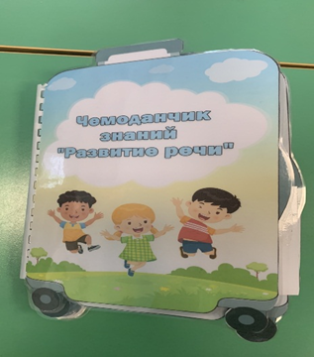
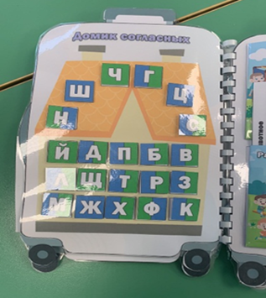
Лэпбук, или как его еще называют тематическая или интерактивная папка - это самодельная бумажная книжечка с кармашками, дверками, окошками, подвижными деталями. Лэпбук - это не просто книжка с картинками. Это учебное пособие, средство развития речи детей. Поэтому надо продумать, что он должен включать в себя, чтобы полностью раскрыть тему. А для этого нужен план того, что вы хотите в этой папке рассказать.
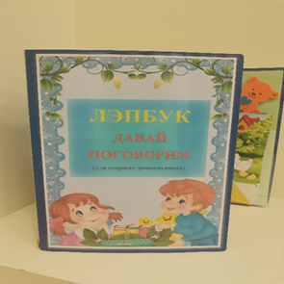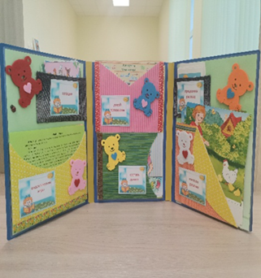
2.Игры и упражнения для коррекции, развития зрительно-пространственных представлений.
Данный комплекс игр и упражнений помогает ребенку научиться ориентироваться в пространстве не только относительно себя, но и относительно других объектов, ориентироваться на листе бумаги, развивают зрительно-моторную координацию.
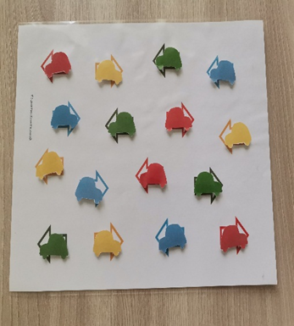
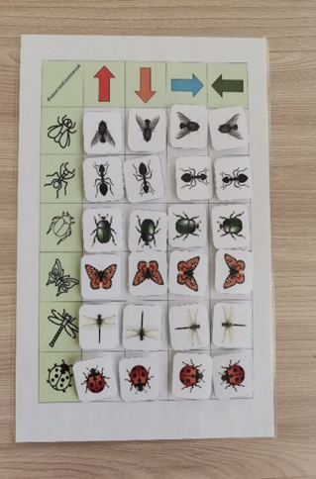
От сформированности зрительного восприятия, пространственных отноше-ний зависит и полноценное развитие устной и письменной речи.
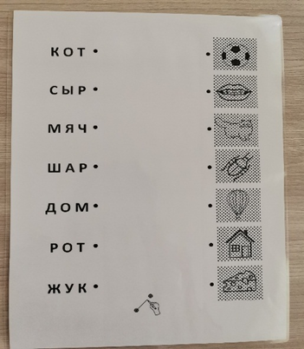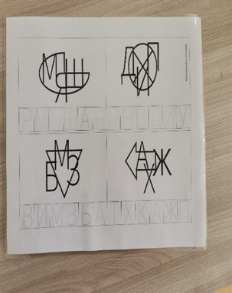

3.Нейропсихологические и кинезиологические игры и упражнения.
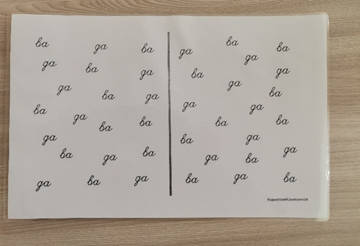
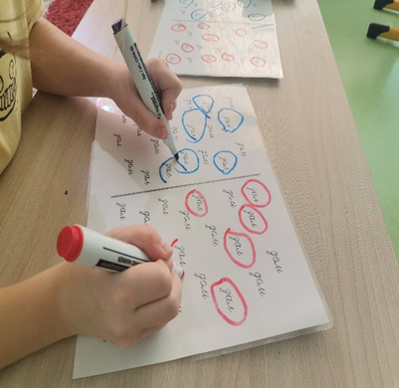
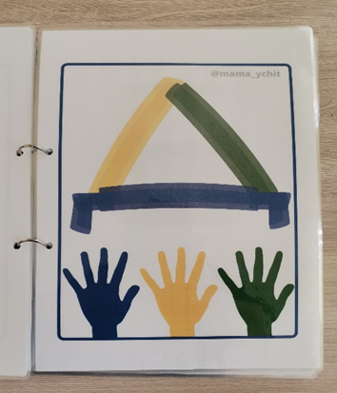
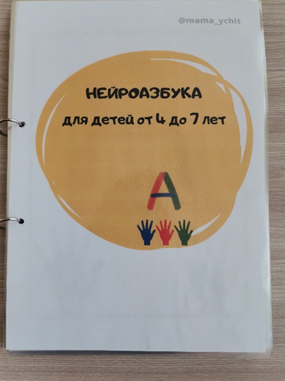
Цель игры: активизация различных отделов коры головного мозга, ее больших полушарий, что позволяет развивать высшие психические функции, контроль и регуляцию поведения, межполушарное взаимодействие. Развивается зрительно-моторная координация (глаз-рука, способность точно направлять движение).
4. Игры и упражнения на развитие языкового анализа и синтеза
Цель данных игр и упражнений – развивать фонематическое восприятие, слух, элементы звукового анализа и синтеза.
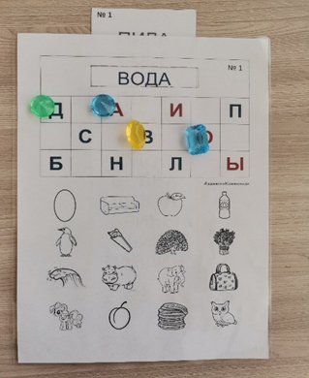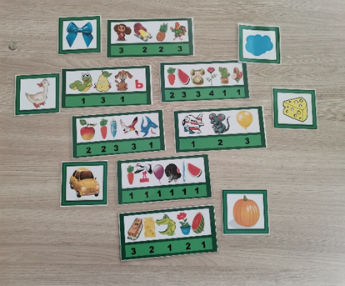
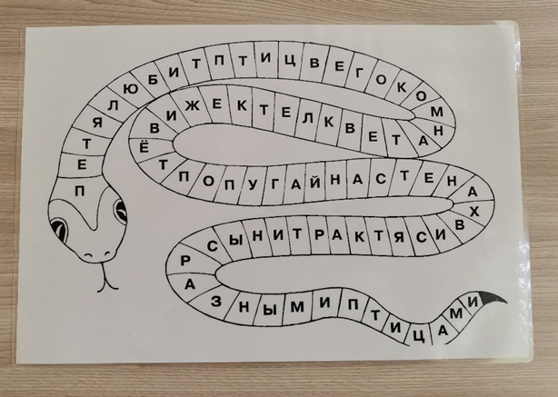
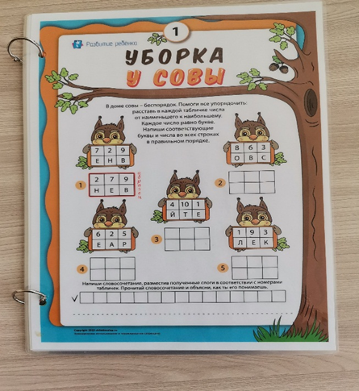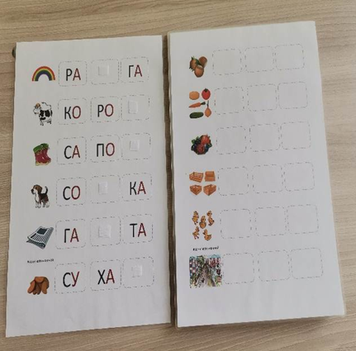
5. Игры на выделение словесного ударения.
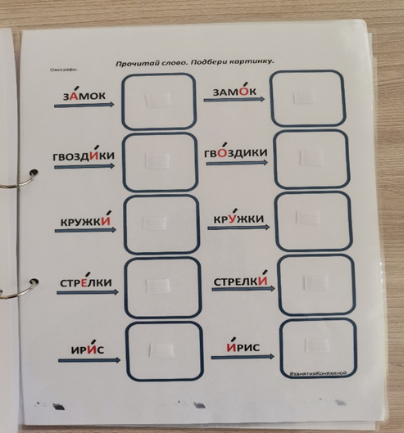
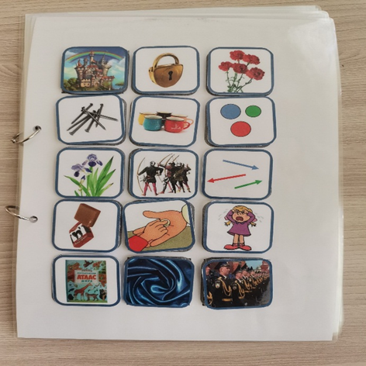
Данные игры на закрепление умения детей выделять в словах ударный звук и слог помогают лучше ориентироваться в звуковой системе языка.
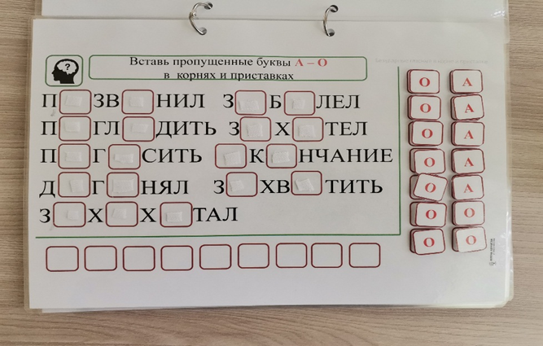
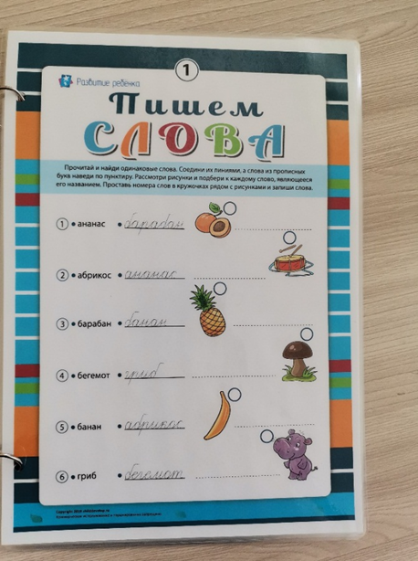
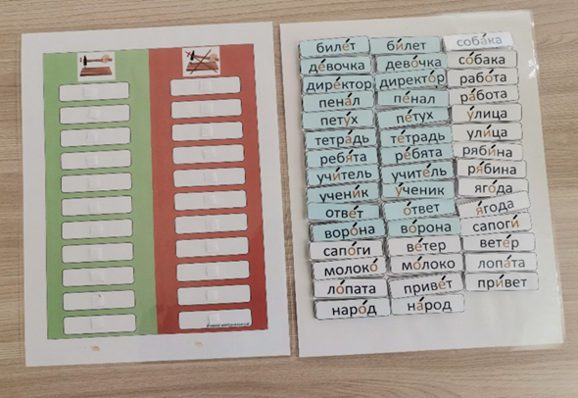
6. Музыкально-ритмические разминки для рук.
Существует тесная взаимосвязь между чувствованием ритма и уровнем развития речевых и моторных функций. Таким образом, достаточно развитое чувство ритма создаёт основу для дальнейшего усвоения фонетической стороны речи: слоговой структуры слова, словесного и логического ударения, ритмической организации речедвигательного акта и, конечно, основу для дальнейшего овладения чтением и письмом. Письмом и в плане грамотности, и в плане почерка. Ритмичность почерка – один из показателей хорошего почерка, где ритм – это сам продукт, результат письма, можно сказать, узор на бумаге: буквы одинаковой высоты, написаны с одинаковым наклоном, элементы буквы равноудалены.
Таким образом, в структуру каждого занятия должна входить игра и сохраняться на протяжении всего коррекционного курса.

